المحاضرة السادسة

ثانيا : طبيعة المجرى النهرى وأهم الظاهرات الجيومورفولوجية بواديه خلال مرحلة الشباب

نظرا لقلة الفارق الرأسى في هذا الجزء بين مياه النهر ومستوى القاعدة يقل انحدار قاع المجرى المائي ، الأمر الذي يؤدى إلى قلة سرعة جريان مياه النهر والتى تؤدى بدورها إلى ضعف مقدرته على حمل الفتات الصخرى .
هذه الحقيقة وما يترتب عليها من خصائص في المجرى النهرى تؤدى إلى وجود بعض الظاهرات الجيومورفولوجية يتصف بها النهر في قطاعه الأوسط . ومن أهم هذه الظاهرات ظاهرة الانحناءات النهرية ، كما أن المجرى النهرى هنا يكون شبه مسوى ونتيجة لقلة السرعة في جريان مياه النهر في هذا الجزء فإن نوع الحمولة الذى يسود يكون من النوع العالق مع وجود بعض التكوينات الحصوية التي تكون مياه النهر قادرة على تحريكها ، أما نوع الجلاميد الضخمة فلا توجد في هذا القطاع ن وتقل ظاهرة الحفر الوعائية حيث يرسب جزء من الحمولة النهرية على قاع المجرى نفسه . كما تقل عملية النحت الرأسى وتنشط عملية النحت الجانبى بالإضافة إلى ذلك تزداد الحمولة الكيميائية .
ويؤدى وجود الانحناءات النهرية إلى اختلاف قوة النهر على جانبى المجرى النهرى فتشتد عملية النحت على الجانب المقعر من الانحناءة النهرية ، أما على الجانب المحدب فتظهر عملية الارساب . وهذه هي بداية تكوين قاع الوادى النهرى . ووجود هذه الظاهرة له دلالته الجيومورفولوجية حيث انه أصبح منطقة أرضية تفصل بين منحدر الوادى والمجرى النهرى . ومن شأن هذا القاع أن يبعد النهر عن المنحدر وكذلك يقلل من الحمولة التي تأتى إلى النهر عن طريق انزلاق الفتات الصخري ، فبدلا من انسياب هذه الحمولة إلى النهر مباشرة أصبحت تترسب عند أقدام المنحدرات فتظهر الارسابات المروحية على جانب الوادى الذى لا تلامسه مياه النهر عن طريق الانحناءات النهرية .
ونتيجة حركة الانحناءات النهرية عرضيا وطوليا ( كما سنوضحه فيما بعد ) ينمو السهل الفيضي ولكنه لا يكون كبير الاتساع .
أما على جانبى الوادى فتشتد عمليتى التفكك والتحلل الصخرى نتيجة الظروف النباتية والمناخية ، كما تتضح ظاهرة أودية المنحدرات Gullies التي تساعد على استمرار تراجع جوانب الأودية على حساب أراضى مابين الأودية . لكن الفتات الصخرى في هذا الجزء يتصف بأنه متأثر بعملية التجوية حيث تبدو هذه المفتتات الصخرية أكثر نعومة وملساء أكثر منها في الأجزاء العليا من النهر . كما يظهر الوادى أكثر انفتاحا عنه في اجزائه العليا .
أما أراضى مابين الأودية في هذه المرحلة فيبدو المظهر التضاريسى لها في أقصى حدته ذلك لأن الأراضى التي قطعت فيها الأنهار أوديتها لم يبقى منها إلا أجزاء بسيطة جدا ولكنها محتفظة بالفارق الرأسى بين منسوبها الأصلى وما وصلت اليه قيعان الأودية النهرية من مستوى ، وبذلك يكون المظهر التضاريسى لسطح الأرض في هذه المرحلة أوضح وأشد صورة .
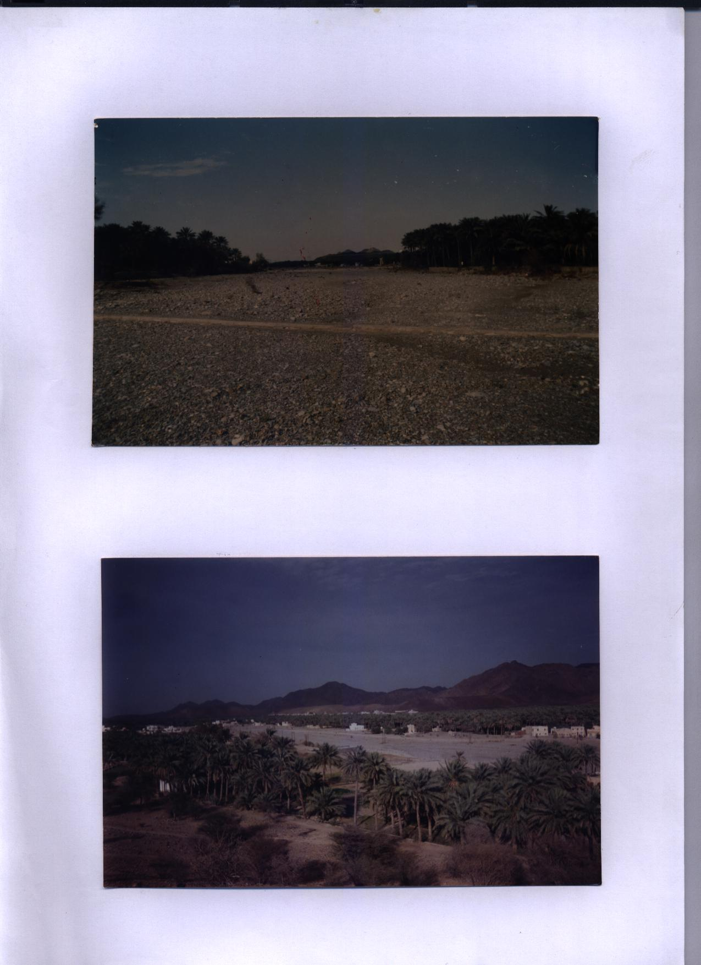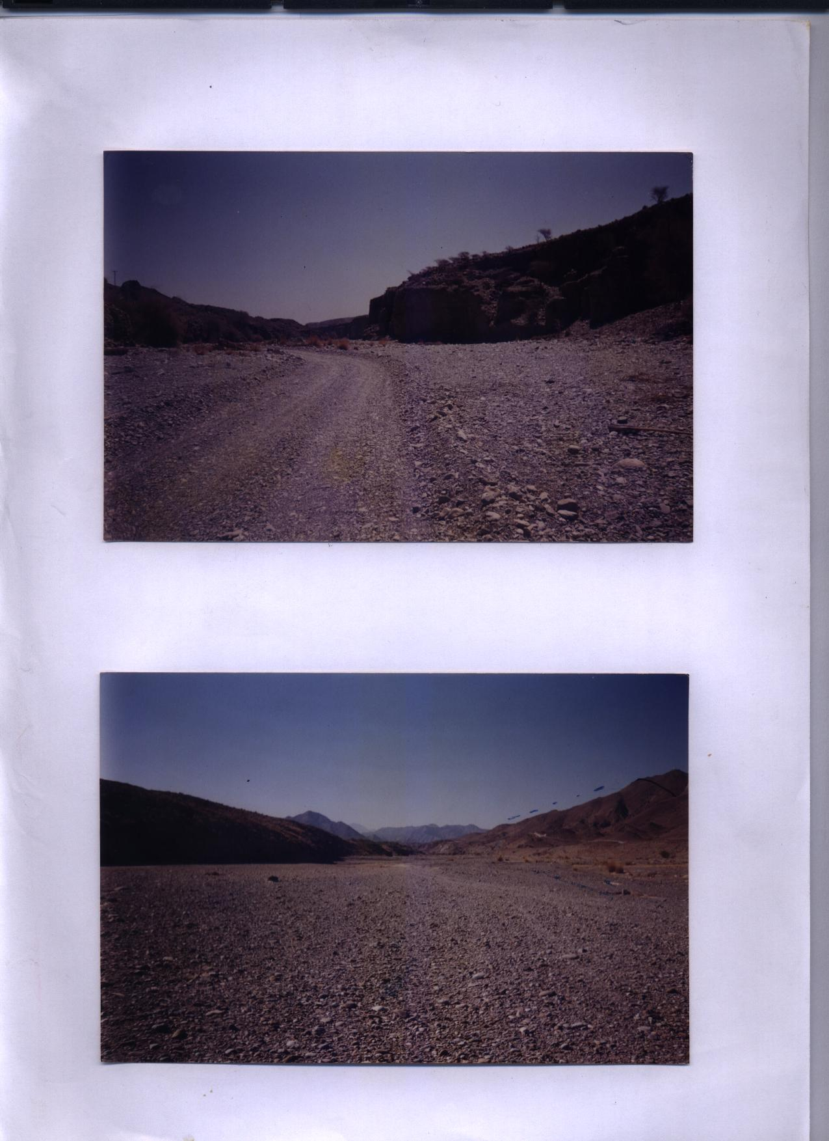
ويجب أن نشير إلى وجود ظاهرة كثيرا ما تحدث في هذه المرحلة وهى ظاهرة الأسر النهرى :
فمن خصائص الأنهار في مرحلة الشباب استمرار حدوث تعديل مجاريها وتوالى عمليات النحت الرأسى والأفقى . وتؤدى هذه العملية إلى استمرار مقاومة الأودية الرئيسية الكبيرة في سبيل البقاء ، أو بمعنى آخر تجميع الأنهار القصيرة داخل نطاق أودية الأنهار الكبيرة وتحويل مجرى نهرى من مجراه الأول إلى حوض مجرى نهرى آخر وتعرف بعملية الأسر النهرى River Capture ويطلق على النهر المأسور تعبير Captured Stream أما النهر الآسر فيعرف باسم Capturing Stream ويعمل هذا النهر الأخير لمستوى قاعدة أعظم عمقا أو أكثر انخفاضا من الأنهار المجاورة ، وقد يرجع ذلك إلى :
أ – كونه نهرا رئيسيا يعمل لمستوى القاعدة العام فيتميز بشدة عمق مجراه وعظم انحداره ونشاطه .
ب – شق المجرى على طول مناطق الضعف الجيولوجية مثل الصدوع والشقوق والفواصل وكذلك على طول نطاق الصخور اللينة .
ج – احتوائه على كميات من المياه في مجراه أعظم من تلك التي في المجارى الأخرى .
ويمكن للباحث أن يميز في الحقل منطقة حدوث الأسر النهرى وذلك بملاحظة الخصائص التالية :
1 – يمتد النهر المتخلف أو المبتور Beheaded Stream على نفس اتجاه مجرى النهر المأسور .
2 – وجود منطقة مستوية السطح بين النهر المتخلف والنهر المأسور وهى التي كانت تحتوى سابقا على مجرى النهر القديم الذى أسر وتعرف هذه المنطقة بالثغرة الهوائية Wind Gap .
3 – إذا كانت عملية الأسر النهرى حديثة فقد تحتوى منطقة الثغرة الهوائية على رواسب نهرية تتألف من الحصى والزلط الأملس المصقول السطح ، وتدل هذه الرواسب ( إذا وجدت ) على أن هذه المنطقة السهلية و الجافة الآن كان يشغلها مجرى نهرى قديم غير اتجاه مجراه نتيجة عملية الأسر النهرى .
4 – تبدو منطقة الأسر النهرى عادة على شكل انثناءة واضحة في مجرى النهر ، وقد تتكون من أجزاء من مجارى نهرية على شكل زاوية قائمة يطلق كوع الأسر Elbow capture، فإذ لم ترجع نشأتها إلى أسباب تكتونية أو صخرية فقد يكون مرجعها إلى الأسر النهرى .
5 – نتيجة لأن مجرى النهر الآسر ترد إليه مياه جديدة في مجراه تبعا لتحويل مياه النهر المأسور إلى مجرى النهر الآسر ، فإن زيادة كمية المياه هذه تعمل على زيادة النحت الرأسى في منطقة الأسر ،ولذا تبدو هذه المنطقة على شكل خانق نهرى عميق جوانبه شديدة الانحدار ويعرف باسم الثغرة المائية Water Gap
6 – يعتبر النهر المتخلف أمام منطقة الثغرات الهوائية Wind Gap نهرا ضعيفا فقد نشاطه وحيويته بعد أن أسرت مجاريه التي كانت تغذيه بالمياه ولذلك يطلق عليه النهر المأكول أو النهر الضامر الضعيف Misfit Stream .
7 – يمكن التأكد من حدوث عملية الأسر النهرى في بعض الأحيان بواسطة دراسة بقايا سطوح التعرية النهرية في المنطقة التي تم فيها الأسر وما حولها ، فمنطقة الثغرات الهوائية مثلا تتميز بكونها أقل ارتفاعا من الأرض التي تقع حولها ( لكونها مجرى نهرى قديم ) ولذلك فإن هذه السطوح قد تتمثل على جانى ذلك النهر وليس في قاعه .
8 – الاختلاف الواضح في نظام مراحل نمو النهر الآسر ، وذلك نتيجة لضمه جزءا جديدا من مجرى النهر المأسور فقد يكون لهذا الجزء خصائص ومزايا جيومورفولوجية مختلفة لا تتمشى مع النظام العام لمراحل نمو النهر العادى .
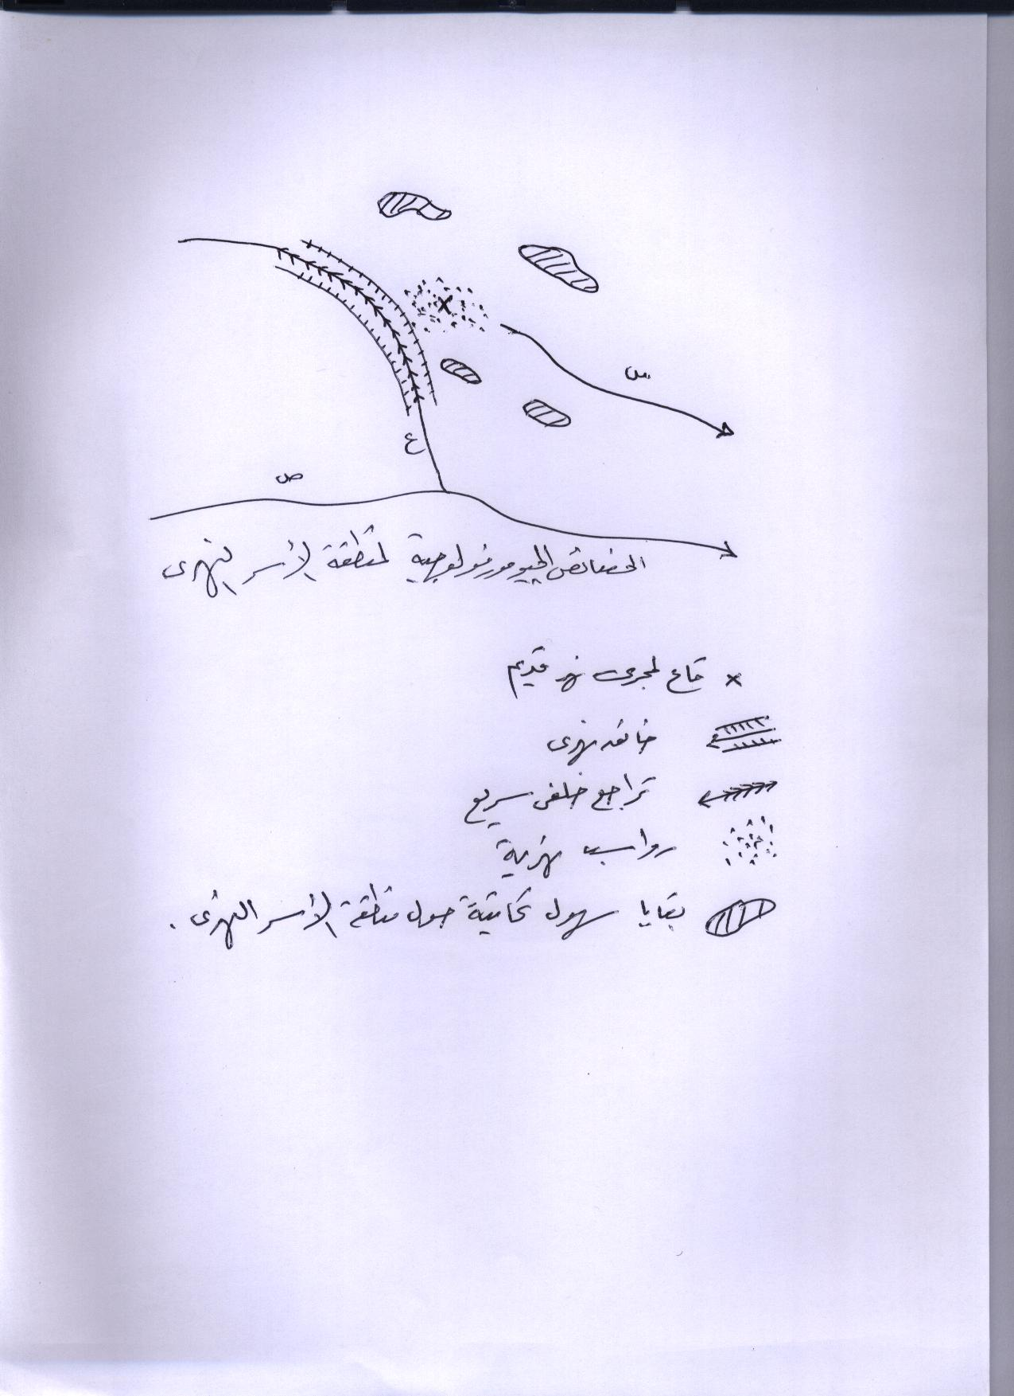

المحاضرة السابعة

ثالثا : طبيعة المجرى النهرى وأهم الظاهرات الجيومورفولوجية في واديه خلال مرحلة الشيخوخة
نتيجة لازدياد اقتراب منسوب مياه النهر من منسوب مستوى القاعدة العام في هذه المرحلة ؛ يبطأ انحدار النهر ويهدأ جريانه ، كما يتصف المجرى النهرى بظهور الانحناءات النهرية عليه بشكل أوضح من المرحلة السابقة ، كما يصبح الارساب من أهم العوامل التي يقوم بها النهر في هذه المرحلة ، والحمولة الغالبة هي من نوع الحمولة العالقة والحمولة المذابة ( الكيميائية ) وتنعدم الجلاميد أى الحمولة الثقيلة .
وتشكل الظواهر الناجمة عن فعل الارساب المظهر الجيومورفولوجى العام لوادى النهر خلال هذه المرحلة ، منها ظهور السهل الفيضى ، والجسور النهرية والبحيرات المقتطعة ، كما تظهر الدلتا إذا ساعدت ظروف المصبات النهرية في المسطحات البحرية على تكونها .
أما جانبى الوادى فيقل بهما الانحدار نظرا لبدء عملية التخفيض الرأسى في منسوب أراضى مابين الأودية نتيجة التراجع الجانبى لمنحدرات الأودية . وعليه فإن الفتات الصخرى يستقر على هذه الجوانب ، ولا ينحدر بسرعة كما هو الحال في الأجزاء العليا والأجزاء الوسطى ، ففى الأجزاء العليا كانت ظاهرة تساقط الصخر أو الانزلاقات الأرضية كلها حركات سريعة ، في حين أنه فى الاجزاء الدنيا لا توجد إلا ظاهرة مثل زحف التربة .
وتبدو أراضى مابين الأودية في مرحلة الشيخوخة منخفضة عن منسوبها الأصلى ، ويقل الفارق الرأسى كثيرا بين أراضى مابين الأودية وقيعان هذه الأودية ، كما أن ضعف الانحدار يؤدى إلى وجود سمك كبير من المواد الصخرية المفتتة ويقل في المنطقة الطبقات الصخرية المكشوفة ، كما أن الانخفاض العام في منسوب سطح الأرض يؤدى إلى قلة ما يسقط على المنطقة من أمطار ، والصورة العامة بعدئذ تبدو فيها أراضى مابين الأودية بانحدارات محدبة في الأجزاء المرتفعة وانحدارات مقعرة في المناطق المنتهية إلى السهول الفيضية ، ويتصل النمطان في صورة متموجة أطلق عليها دافيز اسم السهل التحاتى Peneplain نهاية الدورة الجيومورفولوجية النهرية .

ومن الظاهرات الجيومورفولوجية الرئيسية التي تشكل المظهر العام لمجرى النهر وواديه خلال مرحلة الشيخوخة ما يلى :
1 – التعرية الجانبية
تضعف قوة النحت الرأسي خلال مرحلة النضج و تبطئ سرعة جريانه ، ومن ثم يترنح مجرى النهر تدريجيا من جانب إلى آخر ويعمل على اتساع قاع الوادي على حساب تآكل جانبيه بواسطة كل من فعل النحت الجانبي ،وكذلك سقوط الصخور وانزلاق الاراضي على طول الجوانب الشديدة الانحدار . وبالتالي قد يصل إلى مرحلة هادئة وهي عبارة عن هدنة مؤقتة للصراع المستمر بين تغيير مستوى القاعدة العام و تجديد نشاط النهر بواسطة عوامل التعرية الرأسية والجانبية ، وعندما يصل النهر إلى مرحلة النضج المتأخر يكاد يختفى أثر فعل النحت الرأسي وتضعف قوة تياره كثيرا ، وعلى ذلك تكون التعرية الجانبية هي أهم ما يشكل النهر في هذه ألمرحلة وتتآكل جوانب النهر باستمرار نتيجة لتغير مجرى النهر من جانب إلى أخر تبعا لضعف الانحدار واستواء السطح . كما تنخفض أراضي ما بين الأودية في الارتفاع عما كانت عليه في بداية نشأتها . ومن ثم يصبح مظهر سطح الأرض مستويا ، تقل فيه وعورة التضاريس .وبتوالي هذه العملية يكِوِن النهر خلال أزمنة جيولوجية طويلة بمساعدة فعل التعرية الجانبية، سهولا تحاتية كبرى تتميز بعظم امتداد واستواء سطحها .
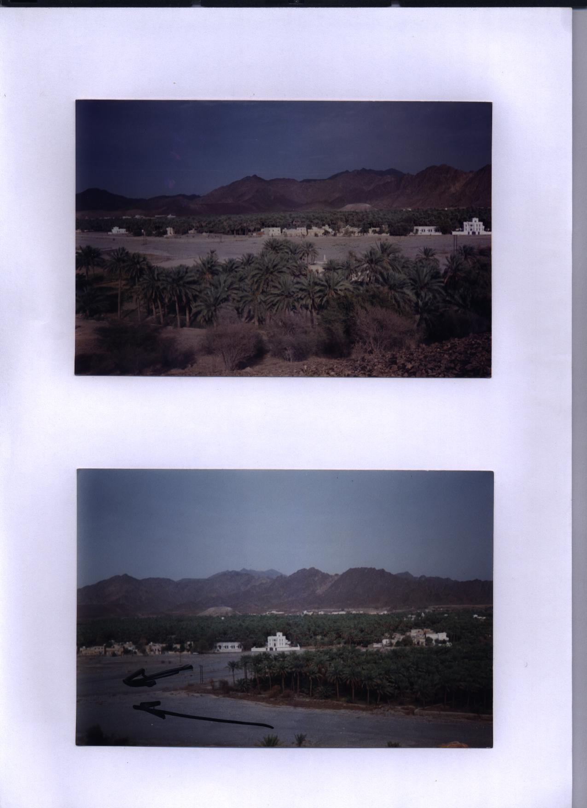
2- اتساع قاع النهر وأرضية واديه
يتسع قاع النهر أرضية واديه عندما يعظم مدى أثر النحت الجانبي على قوى النحت الرأسي . وتبعا لاستمرار تغير مجرى النهر من جانب إلى أخر تبعا لضعف الانحدار وبط ء الجريان واستواء السطح . وتؤدي هذه العملية بدورها إلى تكوين المنعطفات في مجرى النهر وهذه الأخيرة تتسع و تتشكل من وقت إلى آخر تبعا لطبيعة الانحدار و سرعة المجرى وكمية المياه في النهر وكذلك تبعا لاختلاف كمية الرواسب التي يحملها النهر و تنوع احجامها وأشكالها. وينحت النهر في الاجزاء المقعرة من جوانب مجراه ، بينما يرسب حمولته في الأجزاء المحدبة ، ويغطى أرضية الوادي بالرواسب الطينية و الغرينية و الحصى مكونة ما يطلق عليه اسم السهل الفيضي Flood Plain .
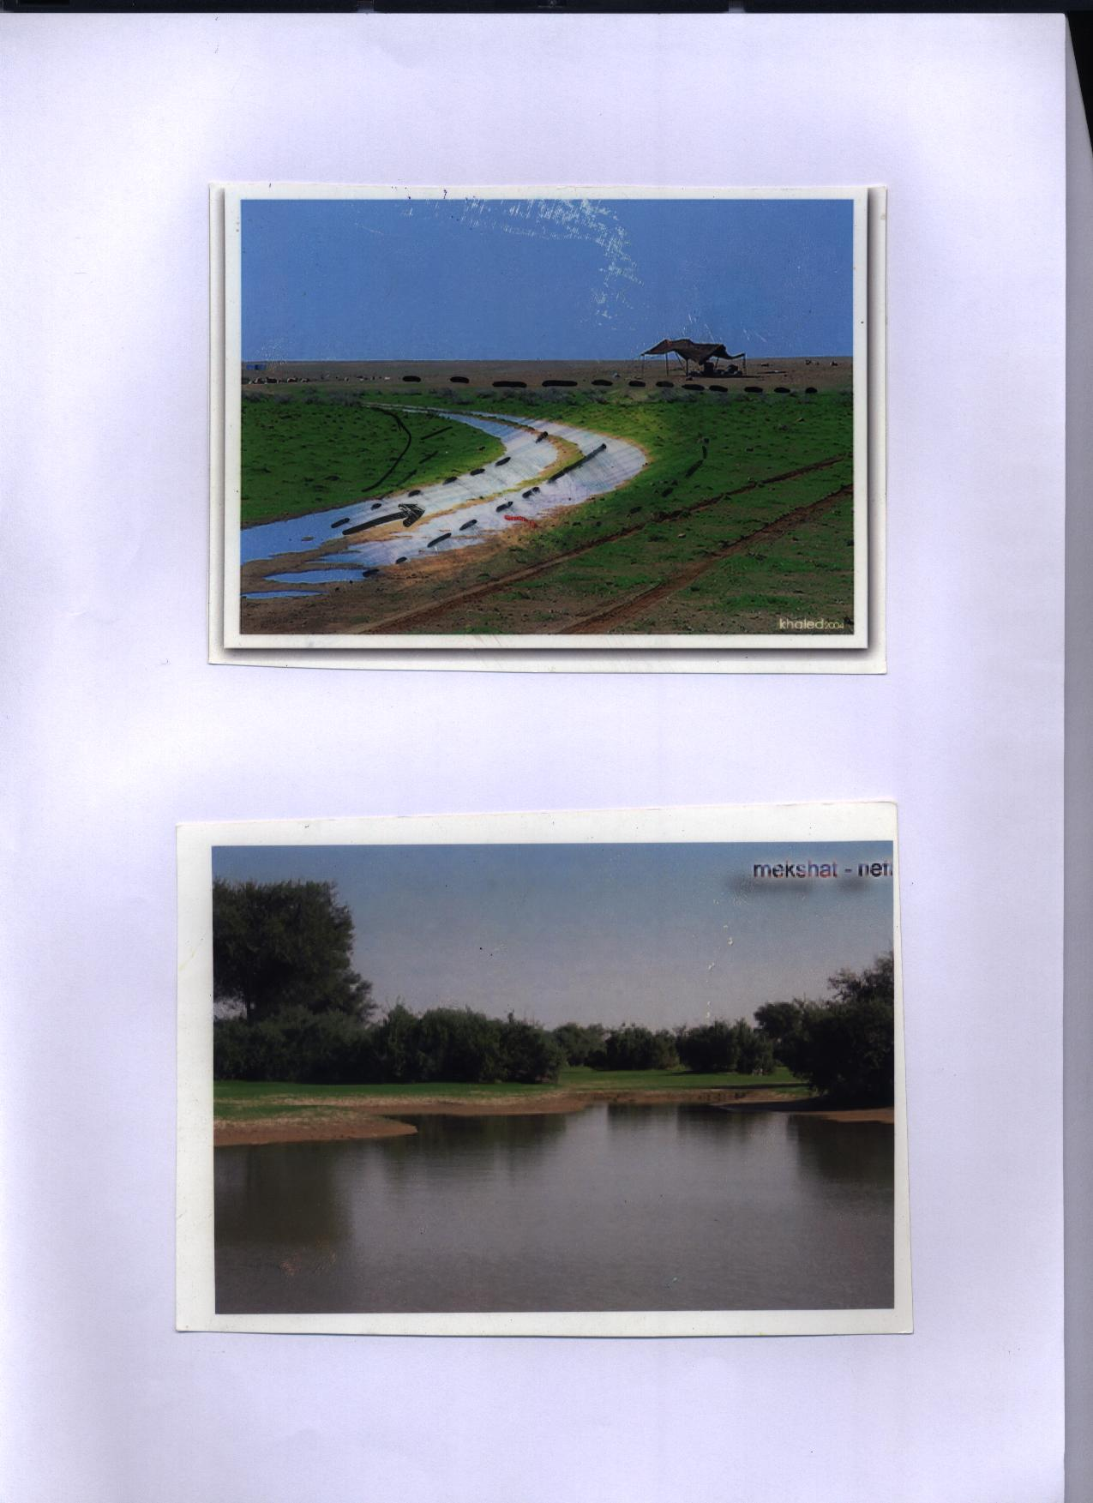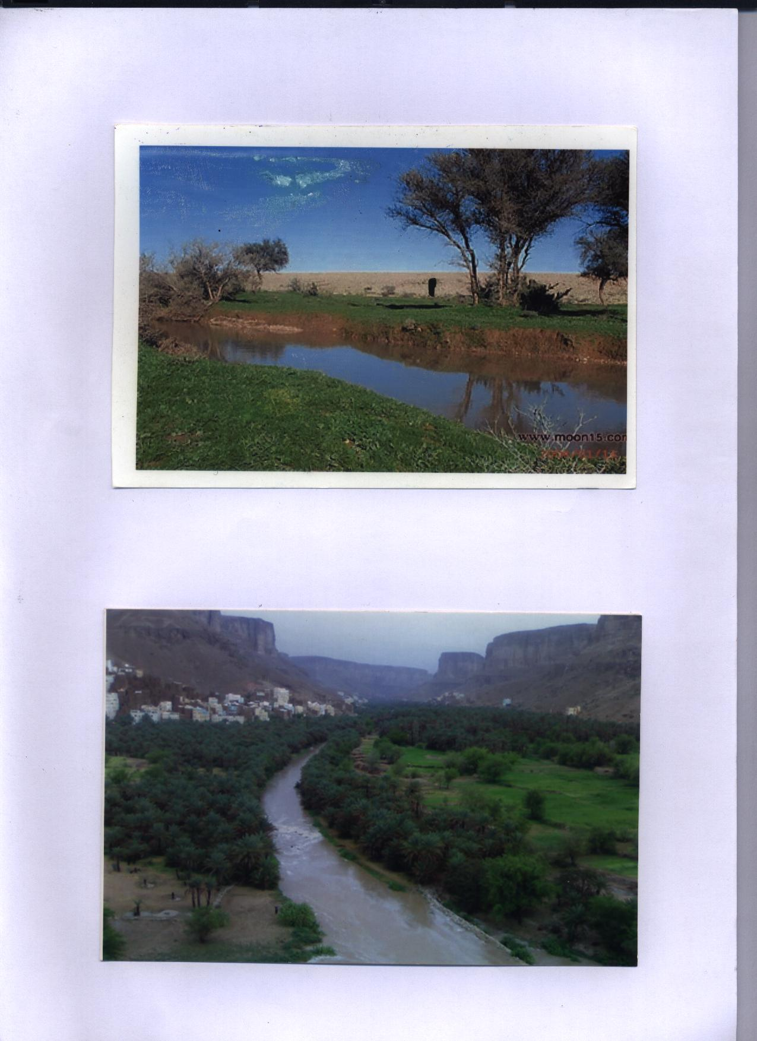
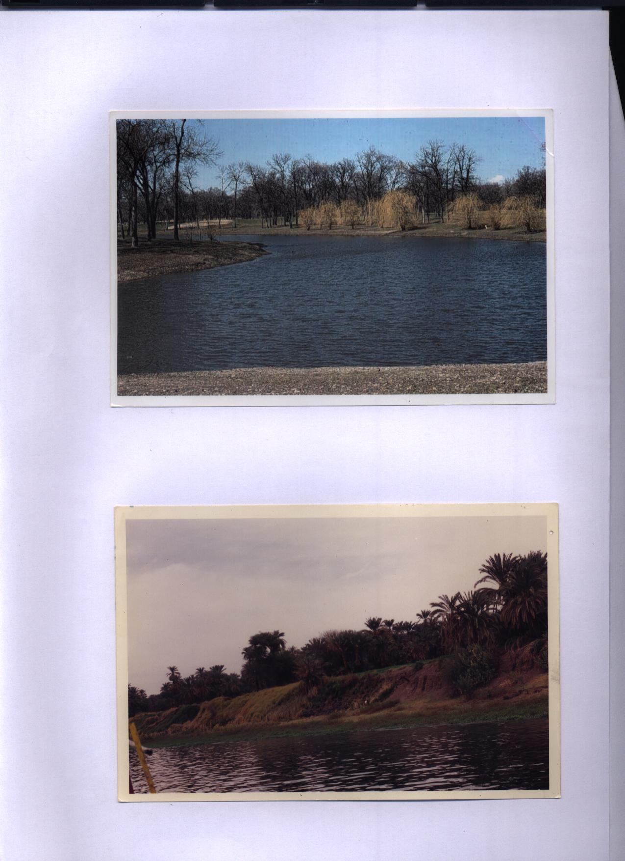

3- المنعطفات النهرية وتكوين البحيرات المقتطعة
Meanders and Ox – bow Lakes
عندما يزداد اتساع السهل الفيضي Flood Plain نتيجة لتوالي عمليات النحت الجانبي تؤدي هذه العملية الاخيرة كذلك إلى تكوين سهل الوادي . ويزداد رواسب سهل الوادي سمكا عاما بعد عام نتيجة لتراكم المفتتات الصخرية و رواسب الطين والطمى و الغرين مع كل فيضان . وتترسب هذه المواد عادة على فراشات وغطاءات عظيمة الاتساع رقيقة السمك ( بضعة سنتيمترات ) . ولكن اذا ما قدرنا عمر السهل الفيضي منذ بداية نشأته حتى مرحلة تكوينه على شكل سهل وادي عظيم الاتساع ( بضعة مئات الآلاف من السنين ) لتبين لنا سبب عظم سمك المواد الارسابية التي يتألف منها سهل الوادي ، وغطاء الدلتاوات كما هو الحال مثلا في دلتا النيل و الراين و المسيسبي .

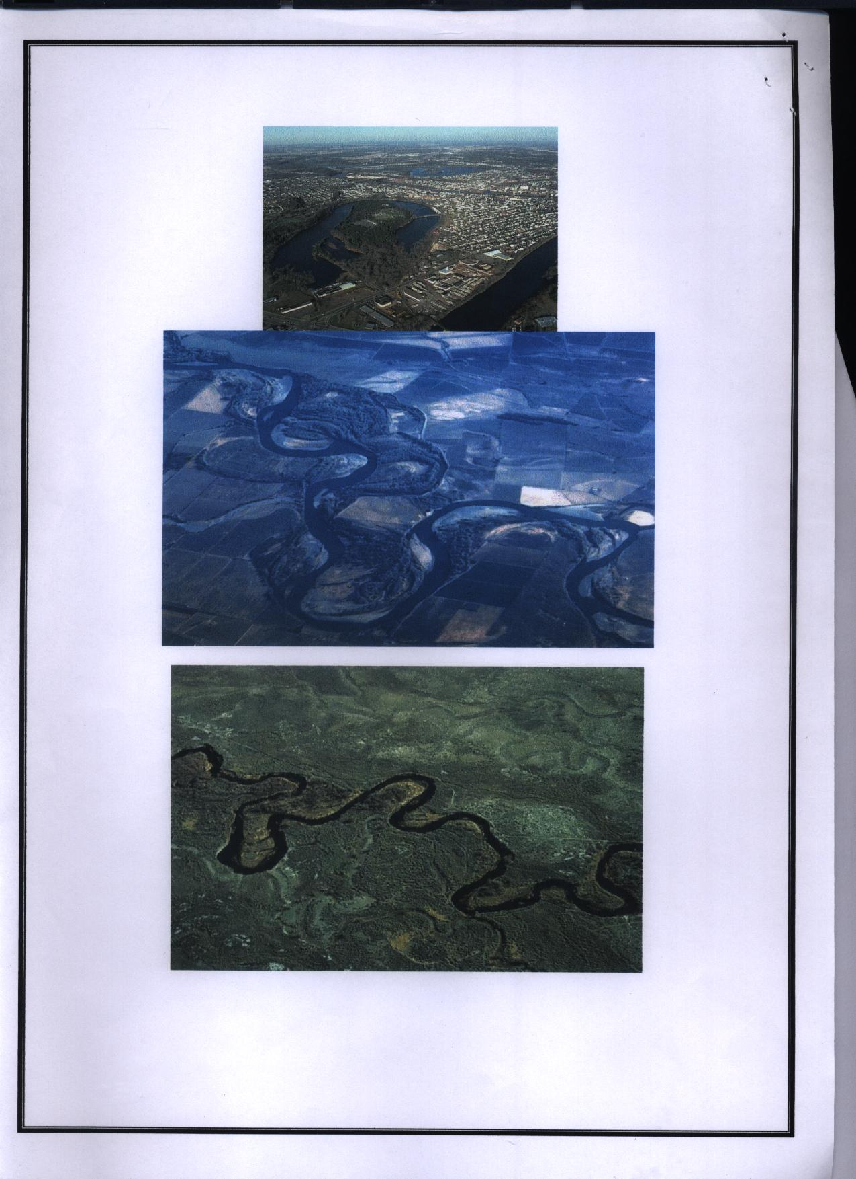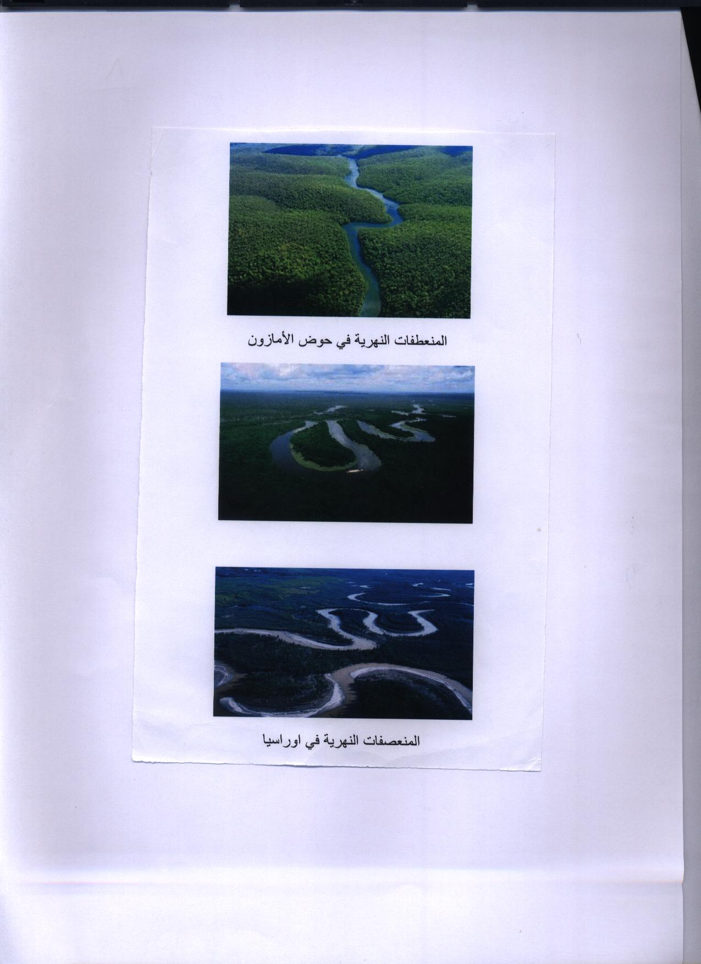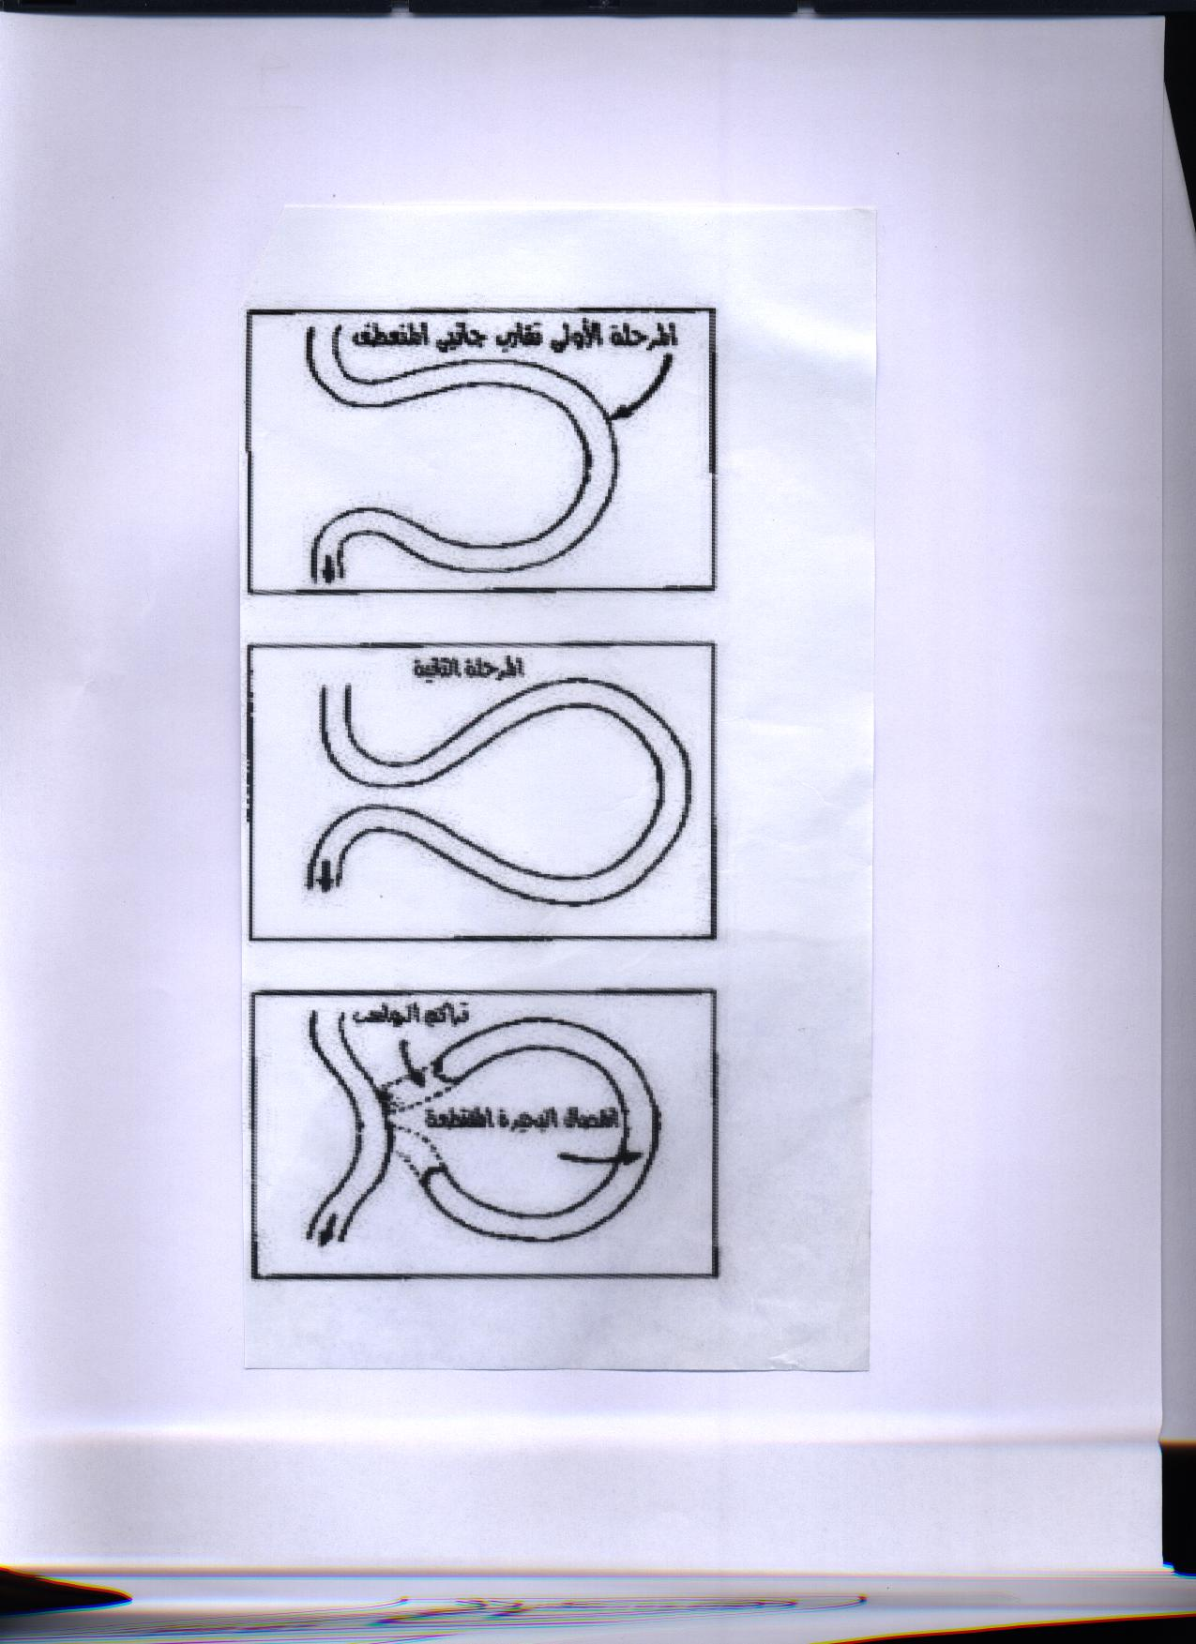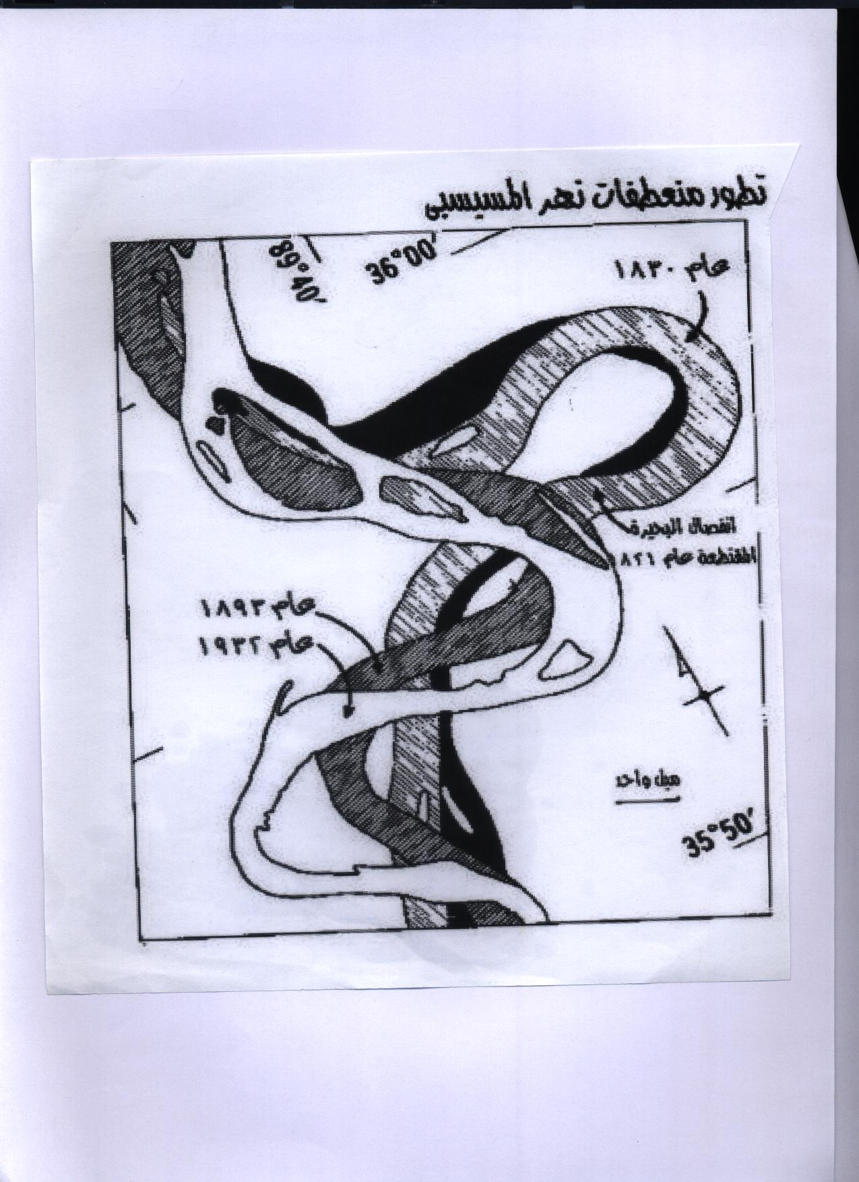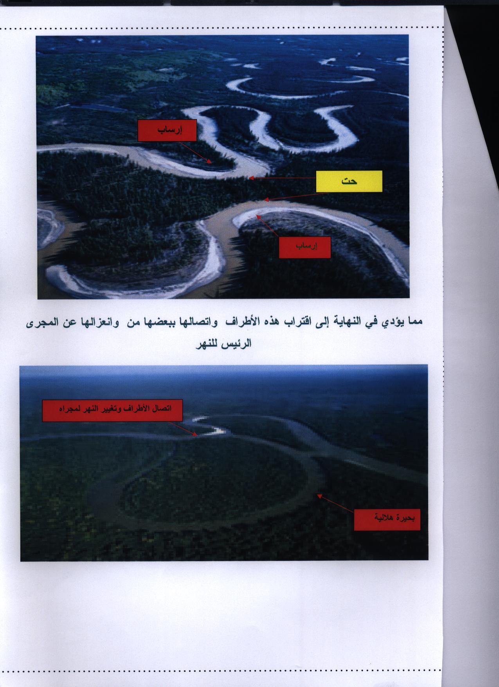

4 - المدرجات النهرية : River Terraces
تتكون المدرجات النهرية من طبقة أو طبقات متعاقبة من الرواسب النهرية التي تتألف عادة من الحصى والزلط ويختلط بها الرمال الناعمة ، ويتميز سطح الحصى والزلط بسطحه الأملس الناعم وشكله البيضاوى أو المستدير. كما يختلف حجمه من حبات صغيرة لا يزيد قطرها عن 1 سم إلى جلاميد صخرية قد يبلغ قطرها نحو 2/1 مترا أو أكثر . وتتجمع هذه الرواسب وتتراكم فوق الصخور التي يقطعها المجرى النهرى .
ويعتبر المدرج العلوى عادة أقدم عمرا من المدرج الذى يقع أسفله ، أو بمعنى آخر تزداد حداثة تكوين المدرجات النهرية كلما اتجهنا إلى باطن الوادى . وكلما كانت المدرجات النهرية حديثة العمر أى قريبة من منسوب المجرى النهرى كانت فرصة العثور على الارسابات النهرية فوق هذه المدرجات بصورة أوضح عنها فوق المدرجات العلوية القديمة ، ذلك لأن المدرجات العليا القديمة تكون قد تعرضت لعوامل التعرية مدة طويلة من الزمن وقد تتعرى أو تتآكل الرواسب النهرية التي كانت تغطى أسطحها .
وقد تتشابه مراحل تكوين المدرجات النهرية على جانبى الوادى بحيث يتشكل كل جانب بنفس المدرجات النهرية التي يتميز بها الجانب الآخر ويطلق على المدرجات النهرية في هذه الحالة اسم المدرجات النهرية المزدوجة Paired Terraces ، وفى حالة عدم تشابه مراحل تكوين المدرجات النهرية على جانبى الوادى يطلق عليها اسم المدرجات اللامزدوجة Unpaired Terraces .
ويمكن تقسيم المدرجات النهرية تبعا لاختلاف مظهرها الجيومورفولوجى العام والعوامل التي أدت إلى تكوينها وتشكيلها إلى عدة مجموعات مختلفة أهمها :
1 – المدرجات المصطبية أو السلمية الشكل : Step- Like Terraces .
يتكون هذا النوع على شكل سلمى كما يحدث عادة على جانبى المنعطفات النهرية غير المتساوية الجوانب . ويرجع تكوين مثل هذه المدرجات السلمية المتعاقبة إلى حدوث حركات رفع خلا فترات متقطعة تؤدى إلى زيادة النحت الرأسى وتوالى عمليات تشكيل جانب النهر وفتح المجال في النهاية إلى تكوين المدرجات السلمية .
2 – المدرجات المتعاقبة التكوين :
قد تظهر المدرجات اللامزدوجة على ارتفاعات متتالية متعاقبة ، إلا أنها تختلف فيما بينها على جانبى الوادى من حيث العمر والنشأة ، بينما تتميز المدرجات المزدوجة بحدوثها على ارتفاعات متعاقبة فوق بعضها وتتشابه على جانبى الوادى النهرى .
3 – المدرجات الناتجة عن حدوث الذبذبات المناخية Climatic Terraces :
قد تتكون المدرجات النهرية نتيجة حدوث ذبذبات مناخية تؤثر بدورها على كمية المياه في المجرى النهرى وكذلك على كمية وطبيعة حمولته من الرواسب وسرعة جريانه ودرجة انحداره ومدى قدرته على النحت والإرساب . وكلها عوامل تؤثر في تكوين وتشكيل المدرجات النهرية. فتختلف مثلا نسبة ما يحمله النهر من رواسب بالنسبة لكمية المياه في مجراه تبعا لزيادة سقوط الأمطار أو اختلاف كمية التساقط فوق منابع النهر العليا . فإذا تغير المناخ وأصبح جافا بالنسبة لحوض نهر ما فإن نسبة المياه في المجرى ستقل في الحجم بينما قد تزداد كمية ما يحمله النهر من الرواسب ، فنتيجة للجفاف ستقل كثافة النباتات وبذلك تصبح التربة عرضة للتفكك بواسطة عوامل التعرية ، وقد تنقل فتات التربة إلى مجرى النهر الرئيسى بواسطة روافده الجبلية النشيطة . أما إذا تميز المناخ بأنه أكثر رطوبة ، حيث تزداد كمية المياه ، وتزداد نسبيا كمية ما يحمله النهر من الرواسب . ففى كلتا الحالتين قد تتكون بعض المدرجات النهرية نتيجة لتراكم الرواسب مكونة مدرجات طارئة تبعا لذبذبات المناخ واختلاف مستوى مياه المجرى النهرى .
ويمكن أن يطلق تعبير المدرجات الناتجة عن الذبذبات المناخية على كل المدرجات النهرية التي تشغل قيعان الأودية الجافة في المملكة العربة السعودية مثل أودية الرمة ، والسهباء ، وحنيفة ، وفاطمة ، وبيش ، والدواسر ، ........... وغيرها .
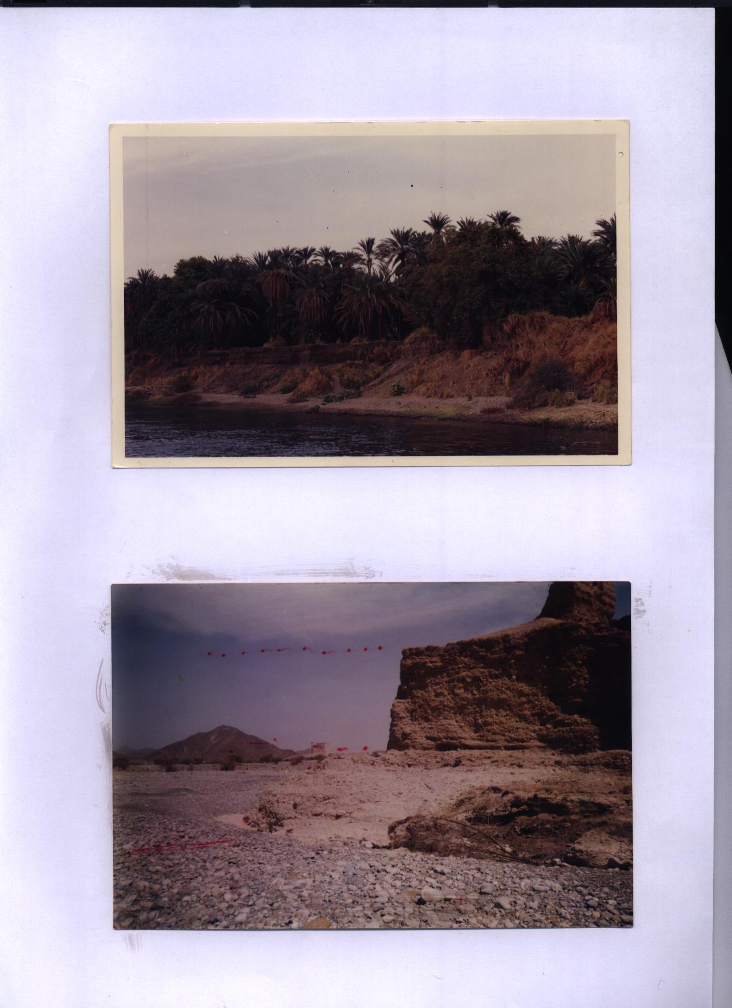

5 - الدلتـــــــــــــــاوات Deltas :
تتجه معظم مصبات الأنهار لتصب في البحار والمحيطات حيث تلقى حمولتها وما بها من رواسب . وتتراكم هذه الرواسب فوق قاع البحر أو المحيط الضحل الذى يتجه اليه النهر ، واذا كانت قوة التيارات والأمواج وأثر فعل المد والجزر شديدا ، فينجم عن هذه العوامل إزالة الرواسب النهرية باستمرار ولا تمنح لها الفرصة لكى تتراكم أمام مخارج النهر خصوصا إذا تعرض الجزء الأدنى من النهر إلى عمليات الهبوط .
أما إذا كان فعل التيارات البحرية والأمواج وتأثير المد والجزر ضعيفا فيصبح في مقدرة الرواسب أن تتجمع وتتراكم أمام فوهة النهر وعلى جانبى الجزء الأدنى من الوادى النهرى . وبتوالى عمليات تراكم الرواسب على شكل طبقات تغطى الأسطح القريبة من مصب النهر تتكون سهول عظيمة الامتداد ، مستوية السطح وتظهر غالبا على شكل مروحى ، ويطلق على هذه السهول الارسابية عند فوهة النهر اسم الدلتا Delta .

يتبين من ذلك أن السهول الدلتاوية تتكون على حساب البحر الضحل مكونة طبقات متعاقبة قد ترتفع مع مرور الزمن فوق منسوب سطح البحر وبذلك تصبح جزءا من الدلتا .
وعندما تزداد الرواسب النهرية في البحر الضحل الذى يصب فيه النهر ، قد يكون من الصعب أحيانا أن يرسب النهر حمولته عن طريق مجراه فقط ، وتبعا لارتفاع منسوب المياه في الجزء الادنى من النهر قد يعمل الأخير على حفر مجارى على شكل مخارج تساعده على قذف مياهه وما يحمله من رواسب إلى أجزاء أخرى أكثر عمقا في البحر المجاور ويطلق على هذه المجارى اسم المخارج النهرية Distributaries .
وتبعا لاختلاف المظهر الجيومورفولوجى للدلتاوات وتنوع اشكالها يمكن تقسيمها إلى مجموعتين هما :
1 - الدلتاوات المروحية الشكل :
تتخذ معظم دلتاوات الأنهار شكل المثلث ، بحيث تمثل قاعدة المثلث ساحل البحر أو البحيرة التي تصب فيه المجارى الدنيا للنهر ، ويمثل رأس المثلث منطقة تفرع هذه المجارى النهرية من المجرى الرئيسى . وقد تزداد المخارج النهرية المتكونة فوق الدلتا بحيث تبدو هذه الدلتا على شكل يشبه المروحة مثل دلتا نهر النيل .
2 – الدلتاوات الإصبعية الشكل :
قد تتقسم بعض الدلتاوات بواسطة مخارج نهرية عميقة نسبيا يطلق عليها اسم المعابر النهرية Passes ، وتتخذ هذه المعابر النهرية شكل أصابع اليد أو قدم الطائر ويحصر بين هذه المخارج أشرطة سهلية ضيقة تتألف من مواد صلصالية ناعمة شديدة التماسك ومن أمثلة هذه الدلتاوات دلتا نهر المسيسبى .

